上传材料注意事项

1.照片标准：上传白底免冠证件照（如下图），现场认定时需要上交两张与网报相同的一寸照片，反面注明姓名、学段学科、联系电话。
正面 反面
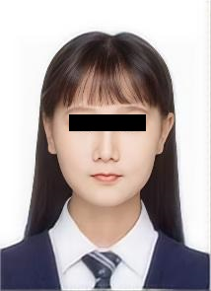
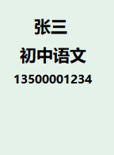

2.《普通话水平测试等级证书》填写：上传符合标准的普通话证书（语文、对外汉语等学科必须是二级甲等及以上，其他学科必须是二级乙等及以上），“证书编号”栏请仔细填写13位号码（如下图）

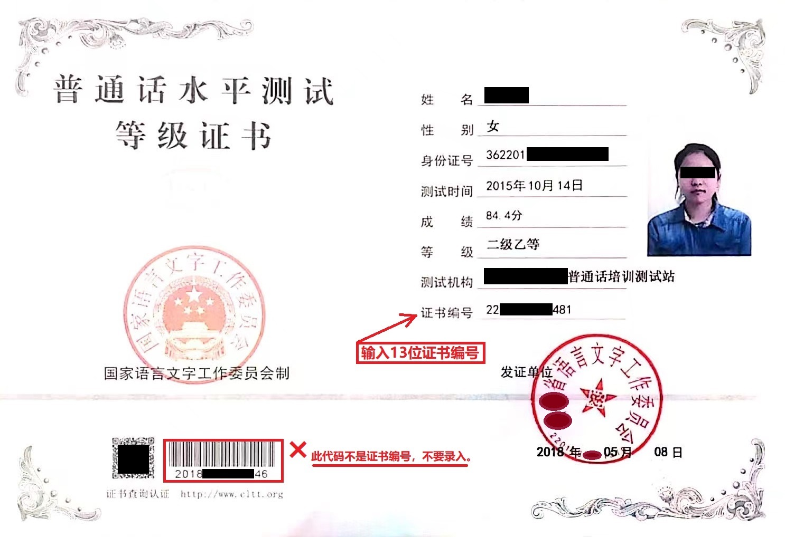
3.《中小学教师资格考试合格证明》填写：上传与申报学科相同且在有效期内的合格证明，“证明编号”栏请仔细填写13位号码（如下图）。
